508. VENLO – Blerick 11,3km – (17,8km)
www.wandelgidslimburg.com
www.wandelgidszuidlimburg.com

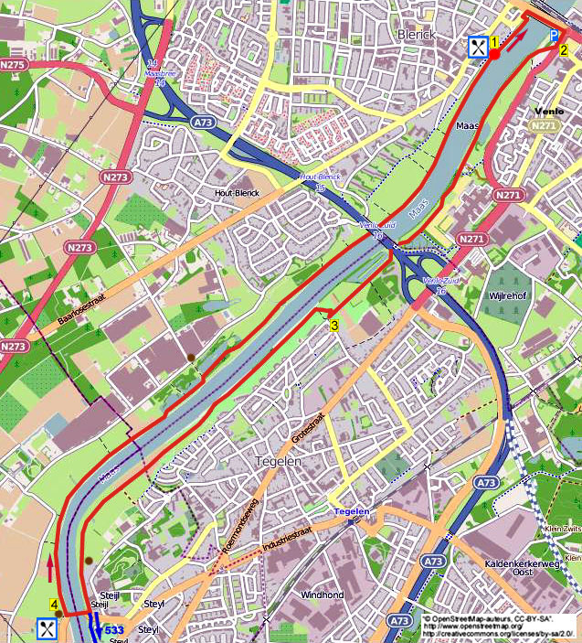

Für Wasserinteressierte ist diese Wanderung eine gute Auswahl. Während der flachen und bequemen Wanderung geht es stromaufwärts durch die schönen Maas-Graslandschaften mit Gallowayrindern zum Dorf Steyl. Hier nimmt man die Fähre, um ans andere Ufer zu gelangen (0,20 €). Auf der Terrasse d’Heeren van Baerlo kann man etwas trinken. [Starten und (gratis parken) pausen kann man auch in Sur Meuse.] Dann wandert man über das linke Ufer zurück an einigen feinen Seen mit einer großen Vogelart. Während der ganzen Route gibt es schöne Aussicht auf die Maas. Am Ende kommt man zu einer schicken Terrasse. (Wenn die Maas Hochwasser führt, ist die Wanderung unmöglich, diese dann besser um einige Wochen verschieben.) Diese Wanderung kann mit der 533 kombiniert werden, so führt der Weg nach Belfeld
(17,7 km). Dort kann man pausen im Café Den Herberg.

Startadresse: Grand café Sur Meuse, Helling 5 Veno – Blerick.
[Am Café sind nur 3 Parkplätze. Besser parken kann man auf dem Parkplatz an der Brücke auf der anderen Seite (bezahlend, max. 4 Stunden). Dann die Wanderung bei Punkt 2 beginnen.]
Startadresse Parkplatz: Proffessor Gelissensingel (An der Brücke) (Von Blerick aus über die Brücke und direkt R nach unten).
Gps -Abstand: 11300 m Laufzeit: 2.20 St. Höhenunterschied: 17m

www.wandelgidslimburg.com
www.wandelgidszuidlimburg.com

508. VENLO – Blerick 11,3km – (17,8km)

- Vom Café Sur Meuse geht es nach unten zur Maas hin, dann L über das Gras an der Maas entlang. Wo links die kleine steinerne Mauer endet, geht man scharf L über einen Viehrost nach oben. Oben R am Radweg entlang Richtung Brücke. Seitenweg links meiden. Direkt vor der Brücke L in den Fußweg nach oben und dann R über die Brücke. Direkt hinter der Brücke R über den Bürgersteig nach unten am Radweg vorbei und am Parkplatz.

- Parkplatz rechterhand halten, an der Ampel den Weg und den Radweg überschreiten und nach 10 m R in den Fußweg rein zur Maas. Wir laufen also an der Maas entlang, an der anderen Seite erkennt man links vom weißen Kirchturm das Café Sur Meuse. Seitenwege meiden und am Ende dem asphaltierten Pfad nach oben folgen. Oben am 3-Sprung GA (Viking). Am folgenden 3-Sprung GA unter die Autobahn durch (Radweg 5). Auf dem Deich-Radweg bleiben mit schöner Aussicht auf die Maas (Auf den Radverkehr achten).

- Kurz vor dem ersten Appartementgebäude an der linken Seite scharf R den Deich nach unten und durch das Klapptor gehen. Direkt L durch ein weiteres Klapptor und dann GA dem Graspfad zur Maas hin folgen. Es geht jetzt geraume Zeit an der Maas entlang durch die Graslandschaft. Über eine hölzerne Brücke einen Graben überschreiten und dem Fußweg weiter GA folgen. Einen Seitenweg links meiden. Am 3-Sprung GA über den Kiesweg. An der Sitzbank sind 5,8 km erreicht. Jetzt geht es an den Klostermauern entlang, dann R zur Fähre. Die Maas mit der Fähre überqueren (0,20 €). (Auf der anderen Seite kann man bei d’Heeren van Baerlo eine Pause einlegen.)

- Am anderen Ufer direkt R über die hölzerne Brücke und dann GA an der Maas entlang. Über einen hölzernen Übergang und weiterhin der Maas folgen. Am 3-Sprung mit einem Klapptor auf der linken Seite und einer Bank GA gehen. Bei einigen Steinen einen kleinen Bach überschreiten und weiter dem Graspfad folgen. Weiterhin noch über 2 hölzerne Übergänge gehen und an einigen kleinen, schicken Seen vorbei. Nach geraumer Zeit kommt man zu einem Bach und einem großen Baum, ein schönes Plätzchen. Den Bach überqueren und weiter auf dem Pfad an der Maas bleiben unter die Brücke durch. Durch ein Klapptor und weiterwandern bis zum Bootssteg, hier L hoch zum Café mit Terrasse, wo es Speisen und Getränke gibt.

Das Autorenrecht dieses Textes sowie das Datenbankrecht liegen einzig und alleine bei Wandelgids Zuid-Limburg. Kein Auszug aus dieser Wanderung darf kopiert, vervielfältigt oder veröffentlicht werden ohne die Genehmigung des Verfassers.

